

Цифровой
ID
Апрель
2026
подтверждение

льготных

статусов
и

статуса

совершеннолетнего

в

сценариях

покупки

товаров

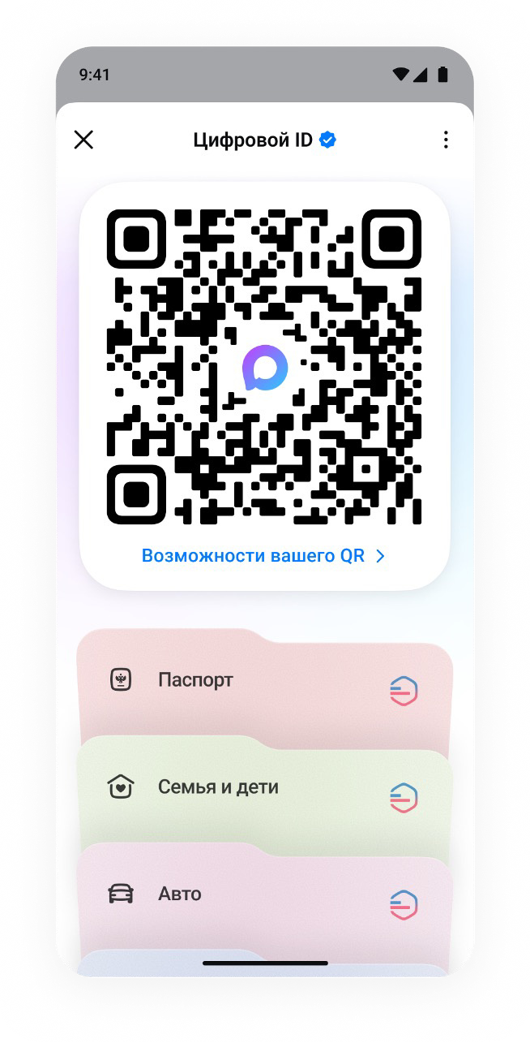

Цифровой
ID
в

сценариях

покупки

товаров
Магазины

розничной

торговли

могут

подключиться
к

подтверждению

льготных

статусов

и

статуса

совершеннолетнего

с

помощью

Цифрового
ID
→
Подтверждение

возраста
18+
с

электронной

подписью

Минцифры

→
Льготные

статусы

с

электронной

подписью

Минцифры

:
студент
,
пенсионер
,
многодетный
,
инвалид
Функционал

доступен
:
→
через
API MAX –
на

кассах

и

КСО
→
через
«
Госкан
» –
в

упрощенном

формате
Доступные

данные
:
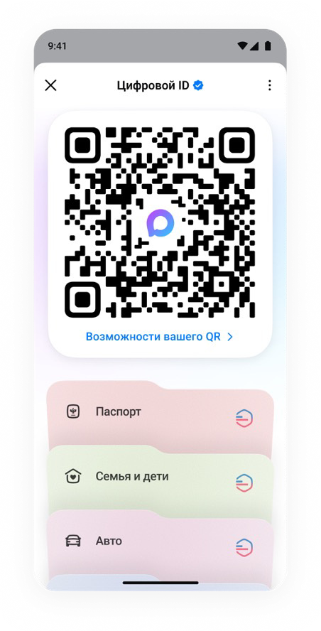
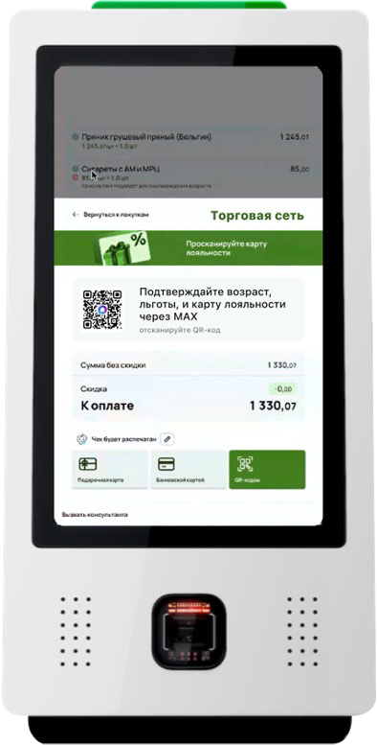
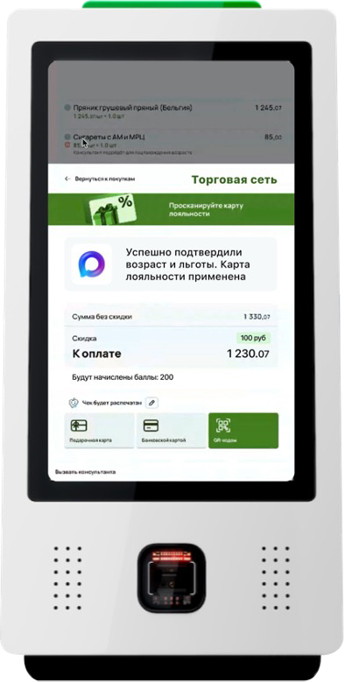

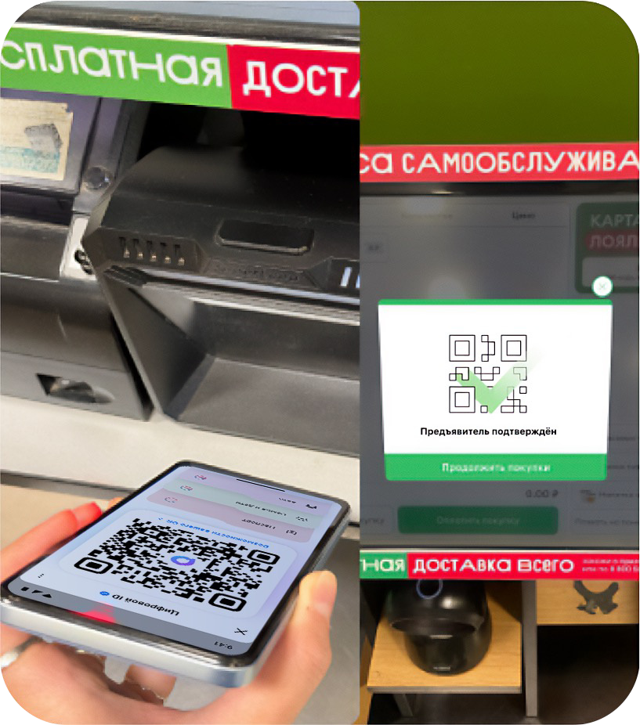
Предъявление

Цифрового
ID
Возможна

интеграция

с
API MAX
для

получения

льготных

статусов
и

статуса
«18+»
на

КСО

КСО
MAX
После

сканирования

применяются

льготы
КСО


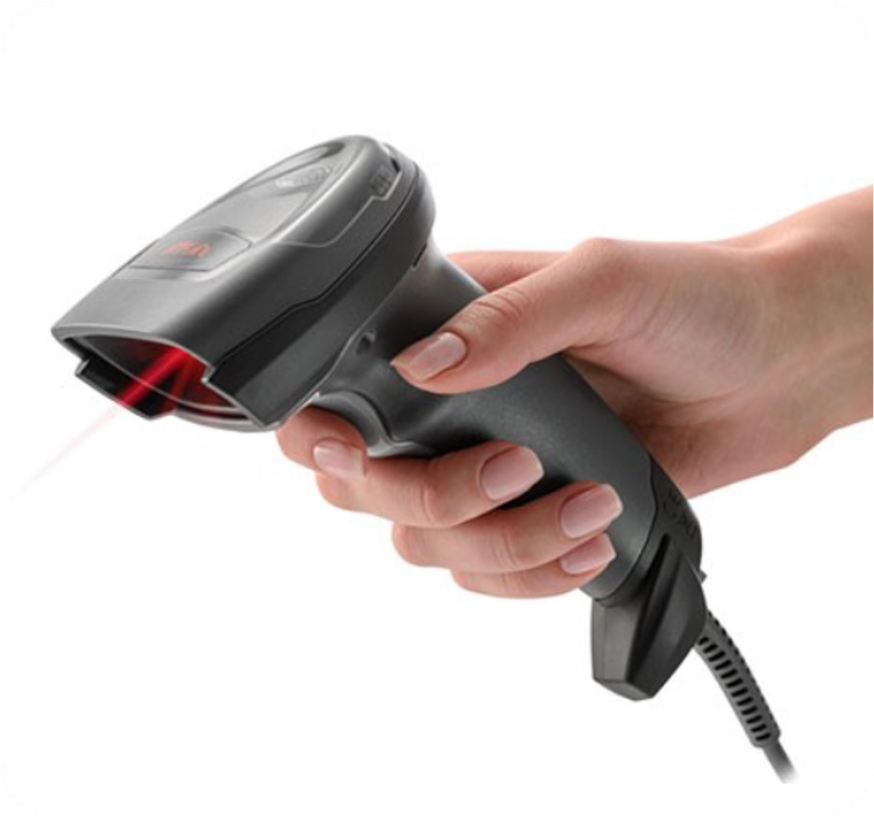

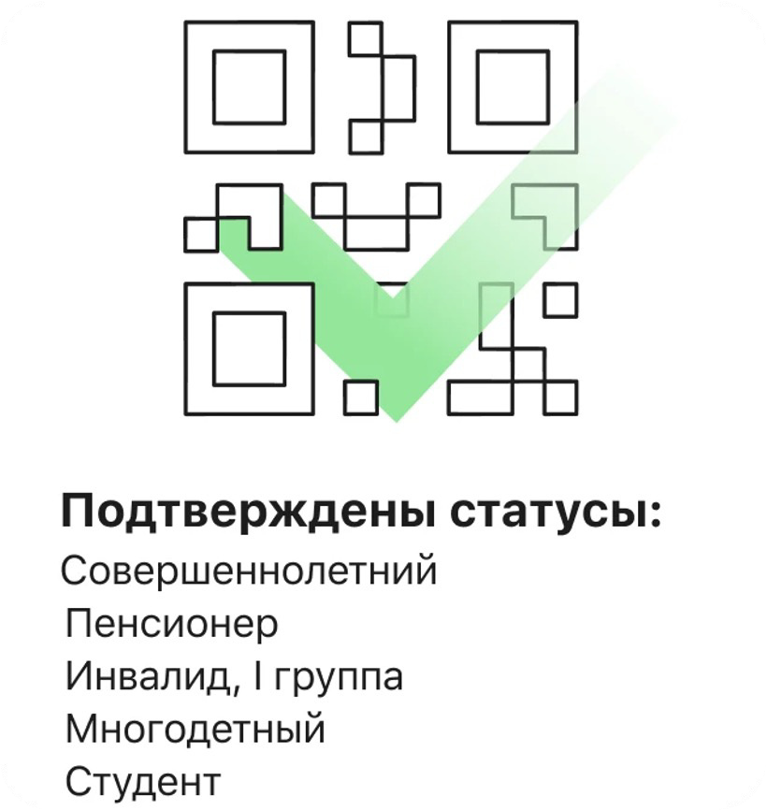
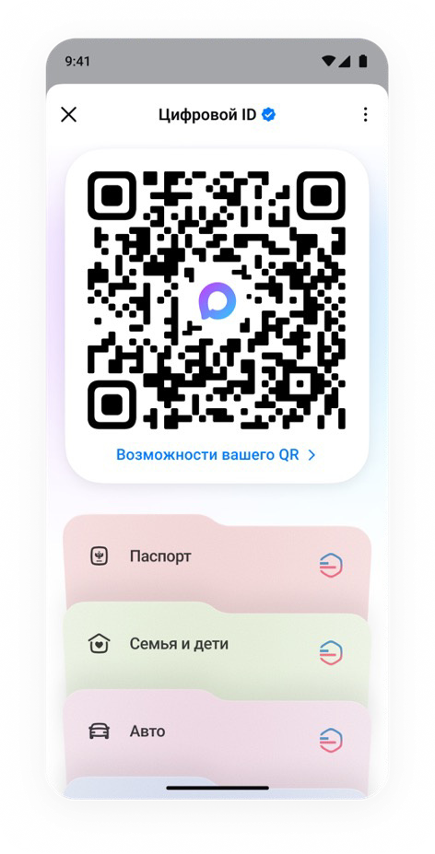

Предъявление

Цифрового
ID
MAX
Сканер

на

кассе
Кассовое

ПО
Возможна

интеграция

с
API MAX
для

получения

льготных

статусов
и

статуса
«18+»
на

кассе
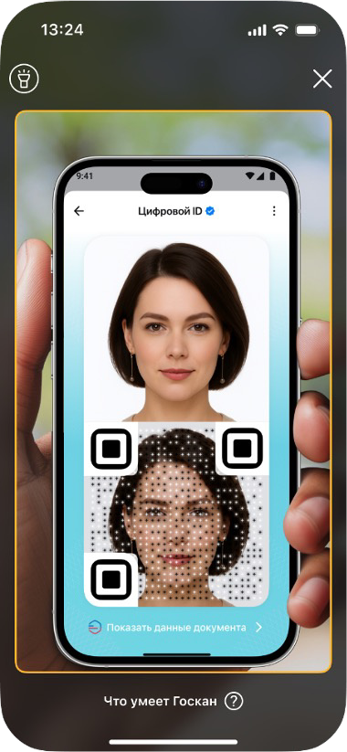

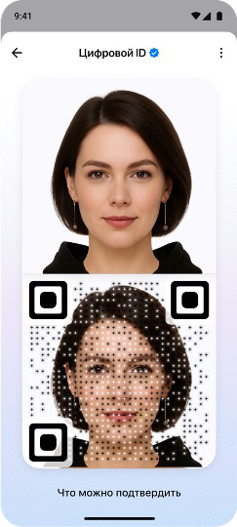

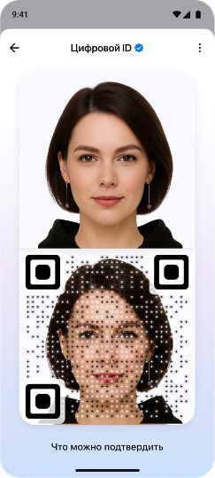
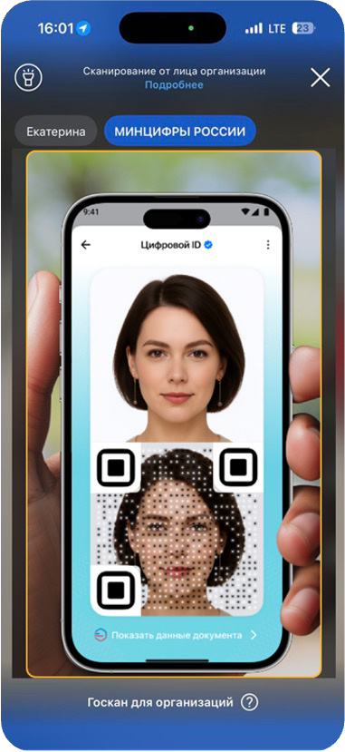
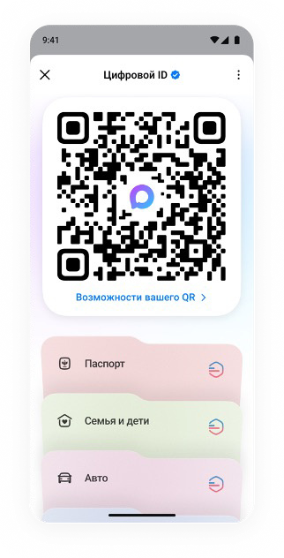

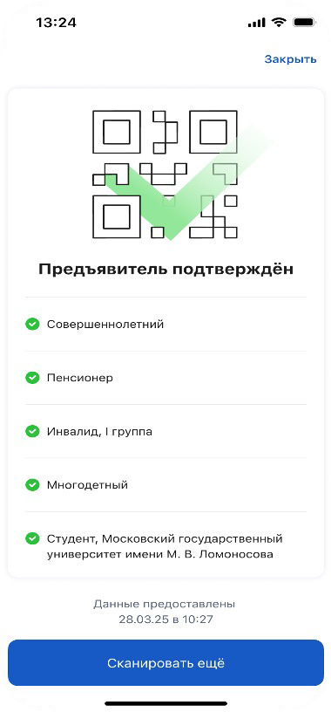
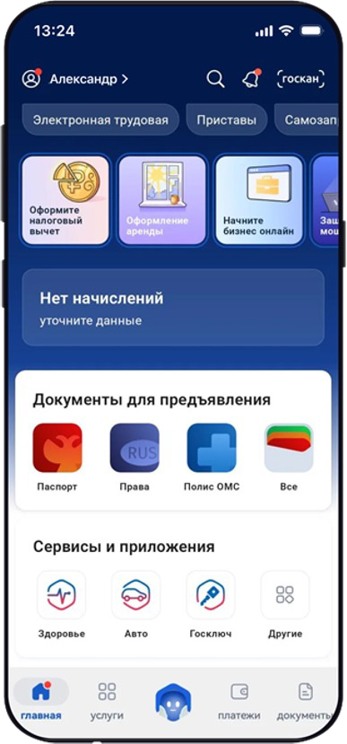

Госкан

для

юридических

лиц
Подтверждение

льготного

статуса

и

статуса
«18+»
можно

осуществить

без

интеграции

с

помощью

проверки
«
Госканом
»
в

приложении
«
Госуслуги
».
Необходимо

выписать

МЧД

сотрудникам
MAX
Госуслуги
Госуслуги
Госуслуги
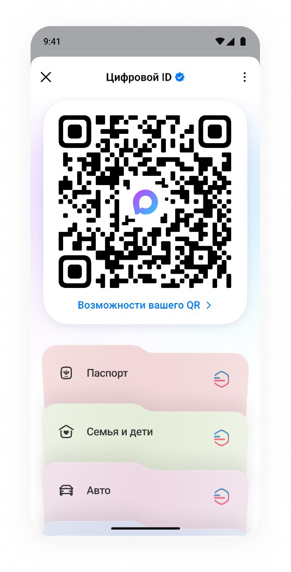

Цифровой
ID
:

схема

реализации
Мобильное

приложение
MAX
Backend MAX
Кассовое

оборудование
Backend
торговой

сети
Чтение

и

передача

session ID
Передача
session ID
Данные
,
подписанные

электронной

подписью

Минцифры
Логика

обработки

полученных

данных
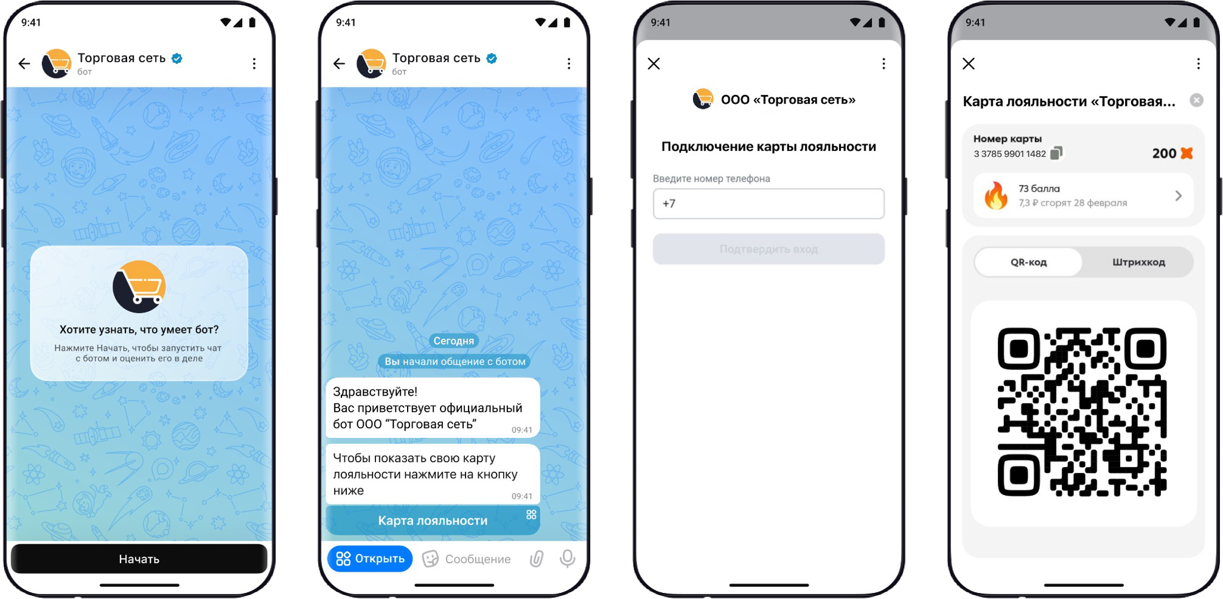

Программа

лояльности

через
чат
-
бот

и

миниапп
Магазины

розничной

торговли

могут

создать

свои

чат
-
боты

в
MAX
для
авторизации

покупателей

ипредъявления

дисконтной

карты
Чат
-
бот

в
MAX
Вариант

авторизации

в

мини
-
аппе

по

номеру

телефона
Дисконтная

карта

в

мини
-
аппе
Чат
-
бот

в
MAX
Создать

чат
-
бот

для

авторизации

покупателей

и
предъявления

дисконтной

карты
:
Как

подключить

возможности
MAX?
Магазины

розничной

торговли

могут
:
Провести

техническую

интеграцию

для

автоматизации

получения

льготных

статусов
и

подтверждения

возраста

через
QR-
код

Цифрового
ID:
Использовать
«
Госкан
»
для

ручной

проверки

льготных

статусов

и

подтверждения

возраста

через

Цифровой
ID
1
→
зарегистрироваться

на

платформе
«
МАХ

для

партнеров
»
→
получить

токен

организации

в

личном

кабинете

в

разделе
«
Цифровой
ID»
→
обеспечить

интеграцию

кассового

оборудования

с

актуальными

методами
API
в

соответствии
с

размещенной

на

платформе
«
МАХ

для

партнеров
»
документацией
→
для

подключения

необходимо

пройти

регистрацию

на
business.max.r
u
Технические

вопросы

по

работе

платформы
«
МАХ

для

партнеров
»
или
API
МАХ

необходимо

направлять

на

почту

gov@max.
ru
2
3




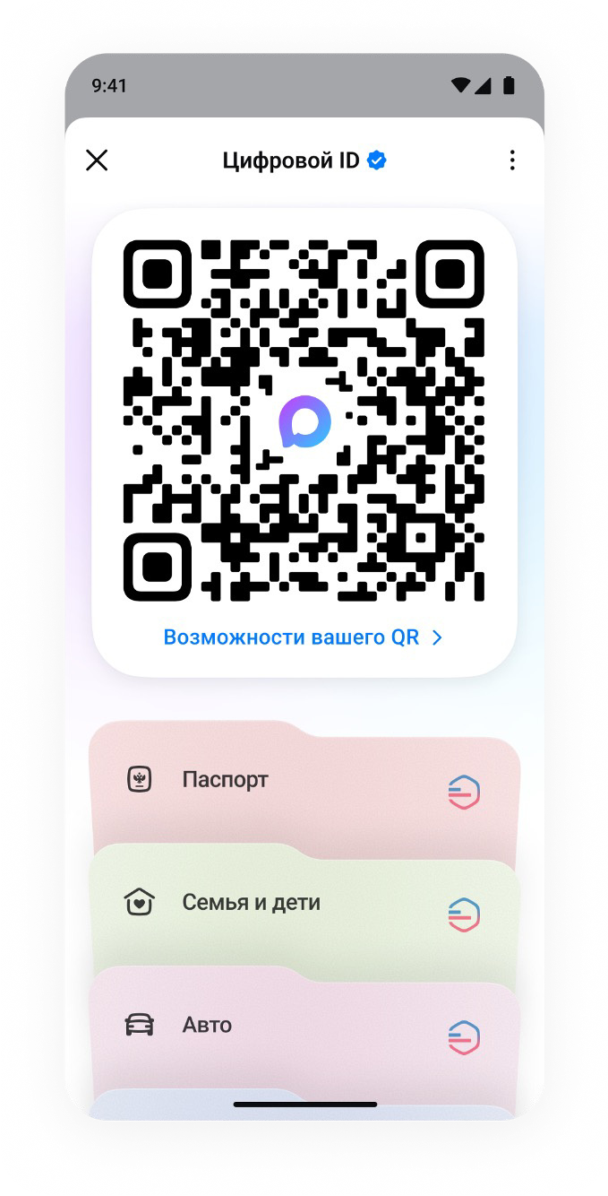

Как

создать

Цифровой
ID?
Перейдите

в
«
Цифровой
ID»
в

профиле

МАХ
Авторизуйтесь

на

Госуслугах
Предоставьте

согласия
Теперь

у

вас

есть

Цифровой
ID
в

МАХ
Нажмите

на

кнопку
«
Создать
QR»
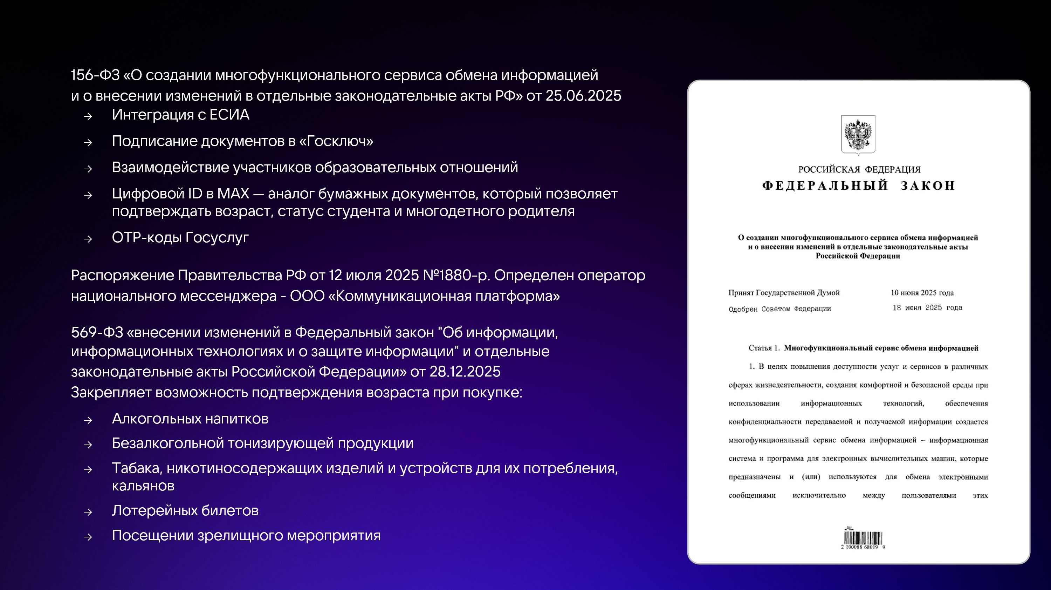
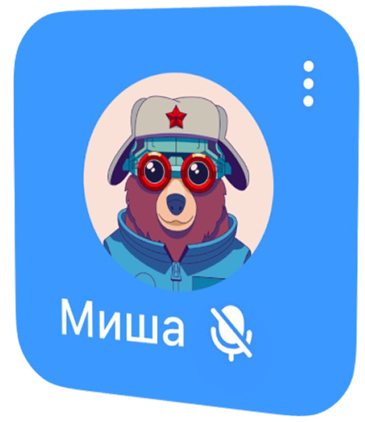
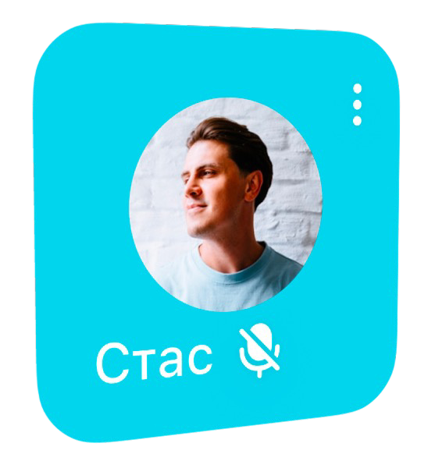
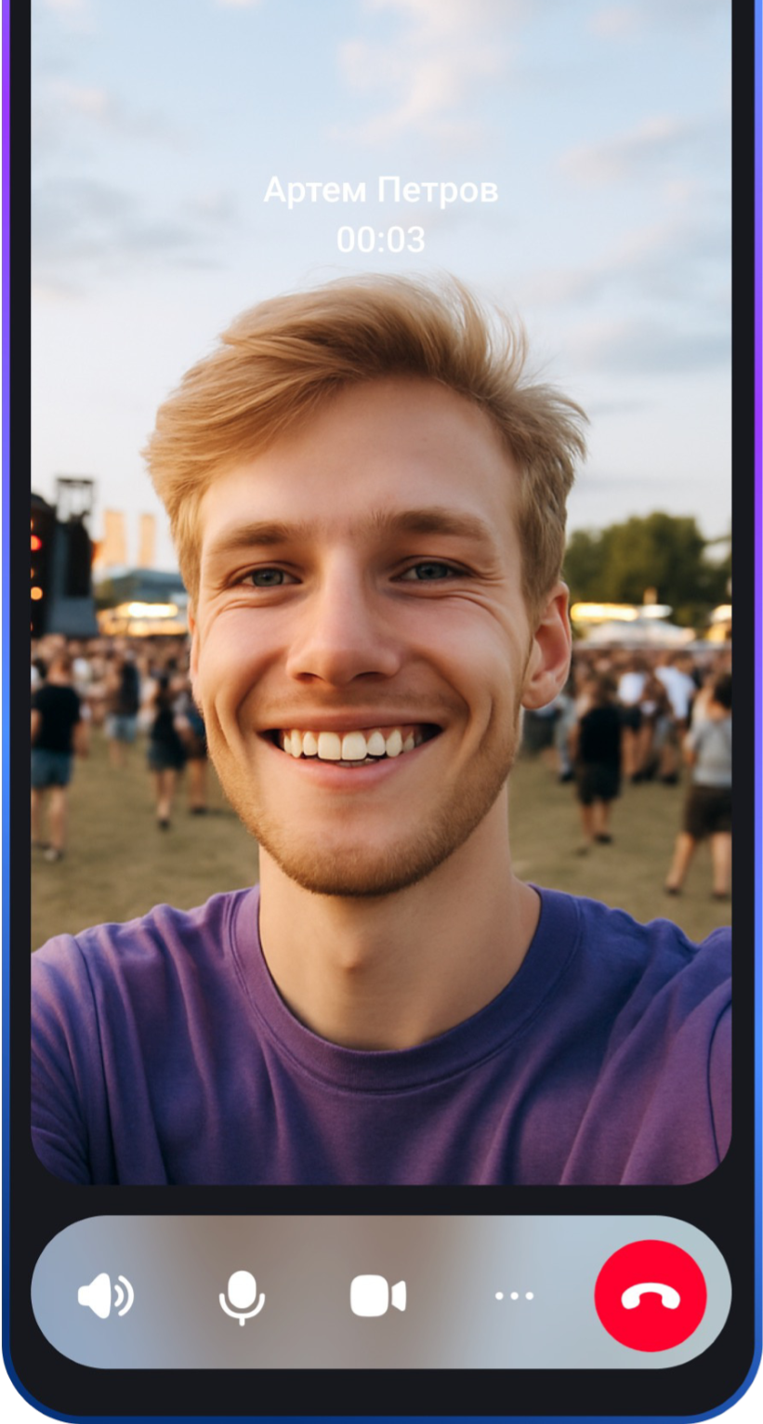
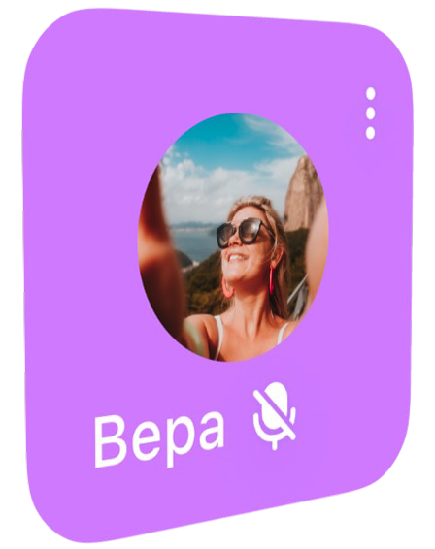
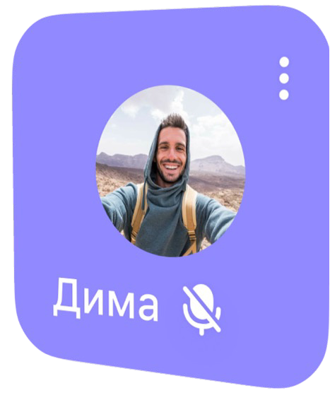
MAX –
максимум

возможностей
Апрель
, 2026
→
Российский

мессенджер
с

удобными

функциям
для

коммуникации
→
Высокий

уровень

качества

звонков
→
Эксклюзивные

сервисы

госуслуг
→
Цифровая

платформа

полезных

сервисов
пользователей
111
млн
средний

суточный

охват
77
млн





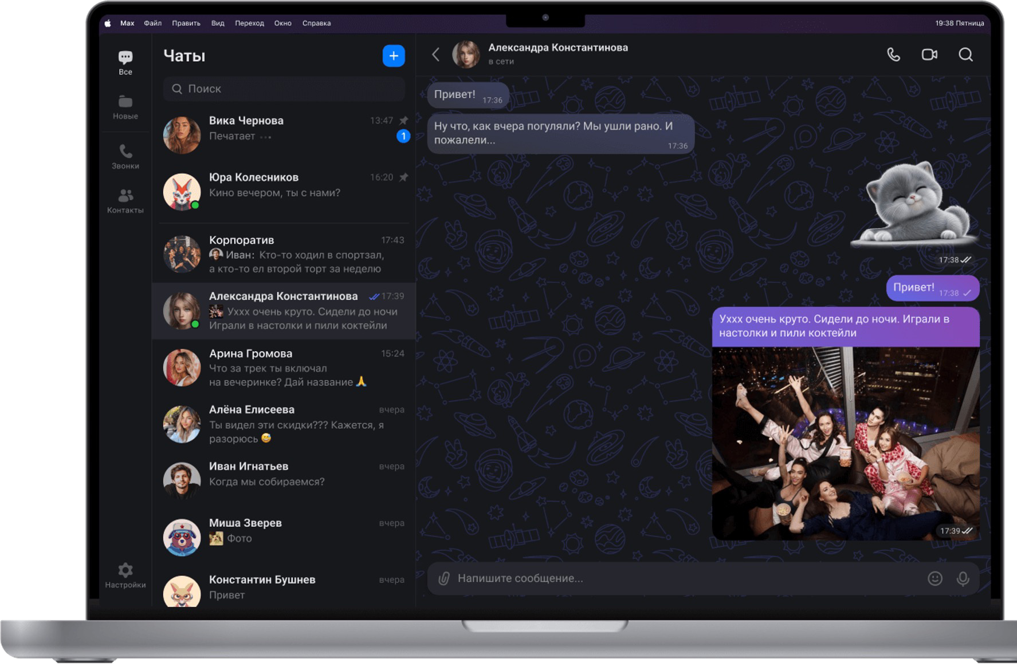
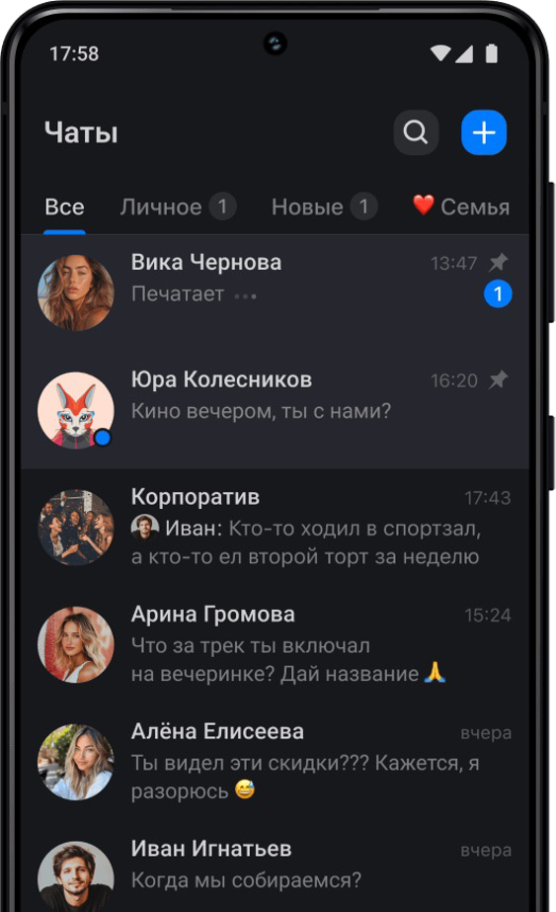



Возможности
MAX
доступны

для

подключения

